Спортивное мероприятие в старших группах
на тему: «Здравствуй, лето!»
Подготовили воспитатели:
Новичихина Е.В., Воронина С.А.,
Маркова Е.В., Дворецкая М.П.
Ход мероприятия:
Персонажи:1 скоморох Тимошка, Карлосон, Баба Яга, ЛЕТО.
Материал: Карлсону – подушка, полотенце, самокат; Бабе Яге - избушка, метла, соска – пустышка, большая конфета, маленькая конфета или банка варенья; 2 теннисных шарика, 2 ракетки, 2 мяча, 6 обручей, мелки, скамейки и стулья)
Праздник проводится на открытом воздухе. Под звучание «Ну-ка солнце ярче брызни» дети выходят на спортивную площадку, зрители садятся а команды строятся.
Вбегает скоморох Тимошка:
Здравствуйте, ребятишки!
Озорники и шалунишки!
Привет вам от скоморошки -
Веселого парня Тимошки!
К вам на праздник спешил и пришел!
Настроение на “пять”
Можно праздник начинать!
Всем будет много ярких красок,
В нем попадете в мир вы сказок!
Итак, вперед, без промедленья,
Я открываю представленье!
А для начала предлагаю “Давайте познакомимся”, приглашаются команды под музыку «Физкульт-ура»
Спортивного задора,
Успехов и побед!
Команда «Смельчаки»
Вам шлёт физкульт-…
Команда «Смельчаки»: Привет! (гр.№12)
Команда «Крепыши»
Желает вам добра,
В честь нашей дружбы крикнем
Мы звонкое…
Команда «Крепыши»: Ура! (гр.№8)
Очень добрым, очень светлым
Золотистым ясным днем
Мы поедем в гости к лету,
В гости к солнышку пойдем.
Ритмопластика “В перед зовет страна»” (выполняют дети 2 старших групп).
В конце танца на площадку входит Лето.
Лето: Мой вам привет, ребята дошколята!
Я - Лето красное, я солнышком богато
Его цветы в моем венке горят,
Цветы живые – мой наряд!
А сейчас, чтоб не скучать,
Предлагаю поплясать!
Ну-ка, за руки беритесь,
В круг скорее становитесь!
Общий танец “Чик и Брик”.
Тимошка: А теперь пришла пора,
Поиграть нам, детвора!
1. Игра “Передай мяч”. 2 команды передают мяч через голову.
2. Перенеси шарик на ракете.
Издалека раздается звонкий крик. Появляется карлосон. Он едет на самокате, в сумке или в руках подушка, коврик, полотенце.
Карлсон: Подождите! Подождите! Ой- ой! Опоздал! (Расстилает коврик, кладет подушку). Обвязывает голову полотенцем и ложится. 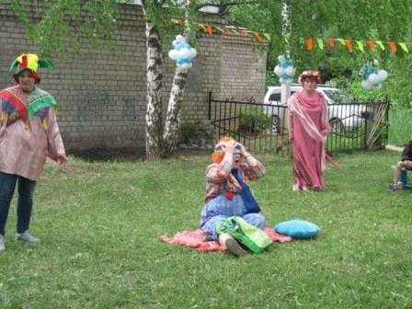
ТИМОШКА: Карлсон, ты, что это разлегся?
Вставай! У нас тут праздник, а ты лежишь!
Карлсон: Так я же. Опоздал!
Я так спешил, торопился.И, наверное, заболел!
И никто меня уже не вылечит!
ТИМОШКА: Ребята, что же нам делать с Карлосоном?
Как нам его вылечить? (Советы детей) Кажется, я знаю…. Карлосону может помочь только банка с вареньем! (Карлсон съедает конфету) Ой! Полегче стало!
ТИМОШКА: Ну что же, продолжим лечение? (Достает большую конфету).
Карлосон вскакивает, прыгает, пытается достать конфету.
- Карлосон, как ты хорошо прыгаешь?
Держи!
Тимошка: Ну, что Карлсон, полегче стало?
Ну, рассказывай, что с тобой произошло, почему у тебя в сумке столько вещей?
Карлсон: Я узнал, что у ребят сегодня спортивный праздник, и решил прийти к ним. А у меня на крыше чего только нет!
Я всего набрал и принес, но так спешил, так устал, что стало мне плохо.
Тимошка: А скажи-ка, Карлсон нам, чем ты занят по утрам?
Карлсон:
Я, ребята долго сплю,
До полудня я храплю
Тимошка: Расскажи нам по порядку, часто делаешь зарядку?
Спортом занимаешься?
Водою обливаешься?
Карлсон:
Нет, зарядку я не делаю никогда,
А воды холодной я боюсь.
Тимошка:
А вот мы с ребятами утром долго не валяемся, физкультурой занимаемся.
Бегаем, прыгаем, закаляемся!
Карлсон: У-У-У.
ТИМОШКА: Ничего не бойся, Карлсон!
Ты же не трусишка?
Рядом с нами ты вставай
Все за нами повторяй.
Комплекс гимнастики: «Солнышко лучистое»
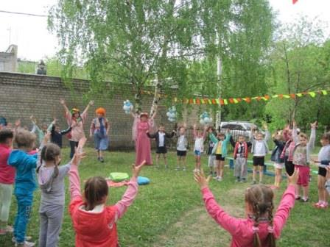
На площадку вбегает Избушка на курьих ножках:
Кудах-тах-тах! Кудах-тах-тах!
Карлсон:
Все! Все! Приземляйся!
Заходи на посадку!
Баба Яга: Так-к! Посадку произвела точно! Вот сюда мне и надо
Тимошка : Куда это сюда?
Баба Яга: Куда, куда. Да сюда, где много детей. А зачем вы здесь собрались?
Тимошка: На праздник!
Баба Яга: Это какой праздник? Новый год? Что ль? или 8 Марта. И вообще, какой может быть праздник без меня, без Ягуленьки, красатуленьки. (Прихорашивается глядя в зеркало)
А вы, что думали, я не узнаю, не учую? Зря – я!
У меня же нос – во! Так какой говорите у вас праздник?
Тимошка : Приход Лета!
Баба Яга: Это что еще за лето?
Не будет вам никакого лета! (Размахивает метлой)
Все равно всех разгоню, разбегайтесь по домам, никакого Лета нету!
Карлсон: Ты нас не напугаешь, Баба Яга! Мы уже больше тебя не боимся! Правда, ребята!
Баба Яга: Это вот эти детишки – коротышки! Ой, насмешили. (Смеется). Так и хочется им пустышку дать. (Предлагает детям пустышку)
Карлсон: Подожди, подожди, Баба Яга. Чтобы узнать, что наши ребята на самом деле повзрослели нужно их проверить в играх и соревнованиях
Баба Яга: Проверить, да кто ею поймается, тот не вырос, а так и остался малышкой коротышкой!
Тимошка: Подожди, Баба Яга!
Баба Яга: Чего ждать-то! (Ворчит) подождите… Ишь, клоун нашелся, не порть мне настроение.
Тимошка: А давай, Баба Яга, вместе с ребятами поиграем.
- "ИГОЛЬНОЕ УШКО". Вдоль линии эстафеты на земле лежат 2 или 3 обруча. Стартуя, первый должен добежать до первого обруча, поднять его и продеть через себя. Затем со следующими обручами также. И так на обратном пути.
2) "ПРЫЖКИ В ДЛИНУ". Первый прыгает с места в длину. Не двигается с места, пока не проведут черту, которая зафиксирует место посадки. Проводить черту по носкам обуви. Следующий ставит ноги прямо пред чертой, не заступая ее. И тоже совершает прыжок в длину. Так прыгают все. Прыгать надо аккуратно и не падать - иначе аннулируется результат прыжка.
- "КОНЕК-ГОРБУНОК". Участник сгибается в поясе, берет мяч (шарик) и кладет его себе на спину. Чтобы мяч не упал во время движения, его надо придерживать руками, оставаясь при этом в полусогнутом состоянии. 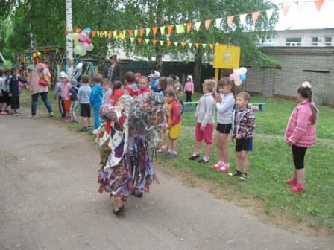 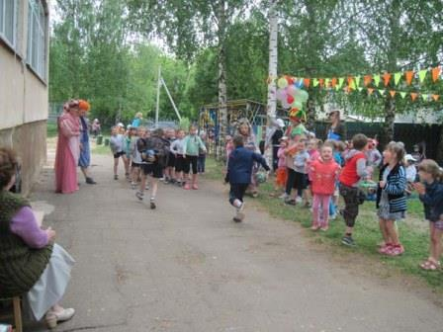

1 ребенок:
Дети купаются в солнечном свете,
Cмотрят, как месяц сияет в дали.
В мире везде одинаковы дети,
Радостный мир нужен детям земли.
Танец девочек гр.№12 «По ягоды»
Тимошка: Лето красное, постой,
Не угнаться за тобой.
Всех нас музыка зовёт,
В разноцветный хоровод!
Дети в хороводе исполняют песню «Разноцветная игра»(Стекляшки)
Лето: Я за вас, друзья, спокойно,
Все играли вы достойно.
Вас за смелость уважаю,
Всем награды присуждаю.
«Смельчаки» и «Крепыши»,
Объяснять не нужно,
Что в спортивном споре вашем,
Победила дружба! 